**Project outline design**

**作业管理系统 项目概要设计**

|  |  |  |  |
| --- | --- | --- | --- |
| **Prepared by**  **制定** |  | **Date**  **日期** |  |
| **Reviewed by**  **评审** |  | **Date**  **日期** |  |
| **Approved by**  **批准** |  | **Date**  **日期** |  |

目录

1. 导言 3

1.1目的 3

1.2 范围 3

1.3 参考资料 3

2. 项目设计原则简介 4

3. 体系结构设计 4

3.1表现层 5

3.2 控制层 6

3.3 业务逻辑层 7

3.4 数据持久层 8

3.5 数据模型层 9

4. 功能模块设计 10

4.1 功能模块设计总述 10

4.2 学生模块 11

4.3 教师模块 12

4.4 管理员模块 14

4.5 共有模块 15

# 导言

## 1.1目的

该概要文件编写的目的是为了规范面向OBE的作业管理系统的开发过程，编写该软件概要说明书以提供给本项目组软件开发者在实现的过程中提供参考。本文档描述了作业管理系统的各项功能和性能需求，明确阐述了各功能的实现过程、适用范围和客户的使用场景，并为其提供了一个遵循的标准。另外， 本文档也为编码人员和客户之间提供了一个沟通的桥梁，使得开发者和客户对需求有明确的了解，消除歧义，同时使得软件开发过程更加顺利。

本文档的预期读者为：客户，项目经理，系统开发人员，软件质量分析员，软件测试人员。

## 范围

该文档的目的是解决整个项目系统的“怎么做”的问题。在这里，主要是根据用户提出的项目需求进行概要设计

## 参考资料

1. 《软件项目管理案例教程》 机械工业出版社
2. 《软件工程—实践者的研究方法》 机械工业出版社
3. 概要设计文档范例

# 项目设计原则简介

面向OBE的作业管理系统是针对学校学生与教师作业管理的需求而量身定做的，目的是提高作业的效率，该平台采用B/S架构，不仅融合了当前市面上主流教学软件的特色，而且针对本学校的情况做了一些优化，本作业管理系统具有以下的优点：

1. 实用性：操作简单，易上手，界面友好，可及时更新
2. 先进性：本作业管理系统采用的都是当下比较主流的技术栈和解决方案
3. 灵活与易于维护：采用当前市面上主流的开源技术，学习受众广，意味着该作业管理系统很方便的被其他人学习与优化，，对于本项目组开发人员来讲，采用都熟悉的技术栈，可以很方便的进行协同开发与交流
4. 安全可靠：本管理系统采用的是当前市面上认可度较高的技术和运行环境，意味着bug少，漏洞低，安全性能较高
5. 成本低：本管理系统采用开源技术和免费开源软件，意味着开发人员只需要付出开发代码的成本和运行环境服务器的成本，而不用单独出额外的资金去购买软件

# 体系结构设计

面向OBE的作业管理系统本着软件开发的设计原则，采用浏览器/服务器(B/S)的体系结构，为了满足响应快速，便于操作，易于维护的要求，在软件架构上，采用MVC分层模型，在体系架构上，前端采用Bootstrap+jquery+js+html+css，后端采用jsp+Servlet+MYsql

。

## 3.1表现层

结合用户身份判定， 用于展示系统的业务信息以及接受用户输入信息。  
将来自用户的信息发送到对应的业务层进行处理，并接受后台处理的结果，  
并结合用户身份将其返回到前端进行展示，实现系统与用户的动态交互。

表现层功能包括：

1. 根据用户信息进行识别登录，显示不同的界面
2. 根据用户信息进行识别，进行不同的数据和逻辑交互，满足用户需求
3. 通过页面控件，完成统一风格的页面部署
4. 采用html的形式展示信息
5. 在前端进行部分数据校验，并通过rest-api的形式将数据返回给后端的servlet，接受到后端servlet返回的数据之后显示在前端页面

表现层主要由以下文件构成：



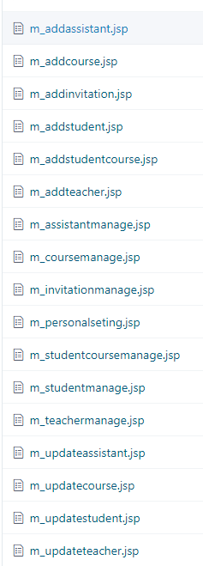



## 控制层

根据不同的请求触发点，接收从表现层传输的用户请求信息，并将封装  
好的实体对象发送到对应的业务处理单元，同时接收业务逻辑层处理结果，  
指定相应的表现层 jsp 页面展现需求数据，实现页面跳转与信息现实。

控制层功能包括：

1. 接收并处理从表现层传入的各种输入以及输出各种异常提示信息或处理结果信息。
2. 对于输入数据进行数据校验，过滤非法数据
3. 向业务控制层发送处理请求
4. 接受业务逻辑层请求处理结果
5. 返回给前端的数据

控制层主要由以下文件构成：

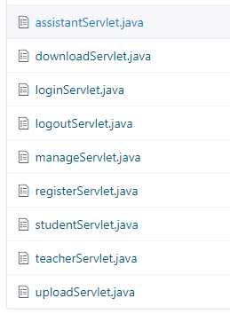

## 业务逻辑层

业务逻辑层为系统的核心层，提供了大量业务服务组件，负责处理控制  
层发送过来的业务数据，系统总绝大部分业务处理都在该层实现。该层实现  
了各种逻辑判断， 即业务逻辑的封装，实现各种需求功能， 并将处理后的数据传输给控制层，再由控制层进行简单处理。 如果需要进行数据库操作，则  
调用数据持久层进行数据库相关操作。

业务逻辑层功能包含：

1. 实现各种业务处理逻辑或处理算法，比如作业管理-删除，修改，批改等
2. 向控制层返回处理数据信息
3. 向持久层发送数据操作的请求，进行对数据信息的增删查改等操作
4. 作为控制层的服务层，提供接口供周边系统调用

业务逻辑层主要包含以下文件

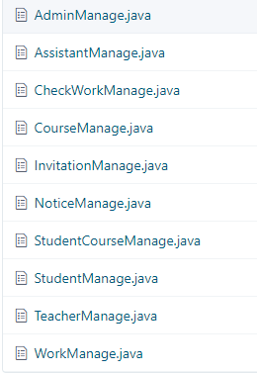

## 数据持久层

在 面向OBE的作业管理系统中， 数据持久层负责数据的持久操作，例如和数据库交互与数据库进行连接交互。 该层抽象和封装了所有对持久化存储介质的访问。 数据持久层可以访问任何的数据，除了数据库，还包括缓存存数据等。在该项目框架的搭建中，是通过编写原生的JDBC操作语句来进行数据库的增删查改操作的。

数据持久层包含功能：

1. 对数据库中教师信息，学生信息，作业管理等数据进行增删查改
2. 实现事务处理，保证数据读写正常

数据持久层文件如下：

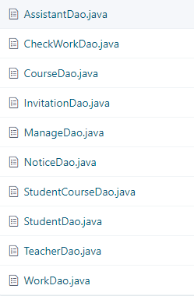

## 数据模型层

数据模型层包含功能：是数据库中表与数据实现一种数据载体，是数据库中表中数据到Java对象的映射，项目中的数据模型文件如下：

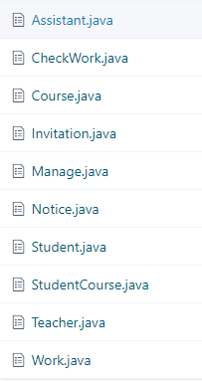

# 功能模块设计

## 功能模块设计总述

本系统为面向OBE的作业管理系统，本系统主要由客户端模块构成，客户端模块的子模块组成如下图所示：

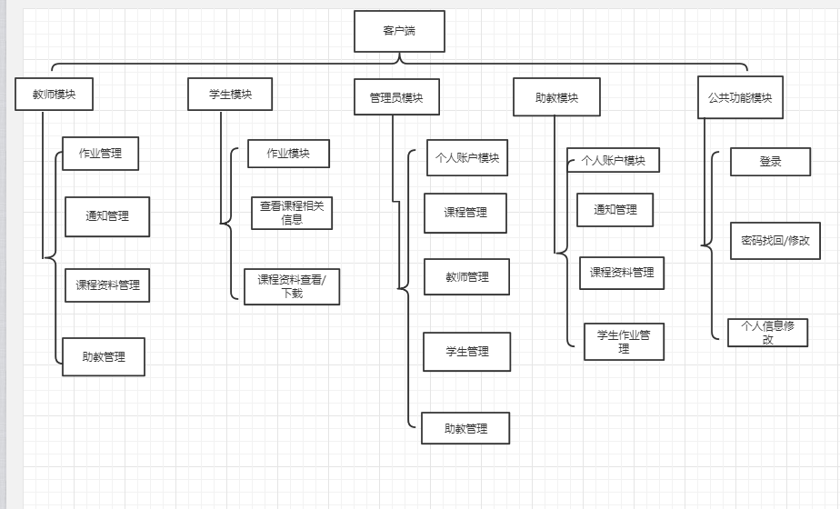

## 学生模块

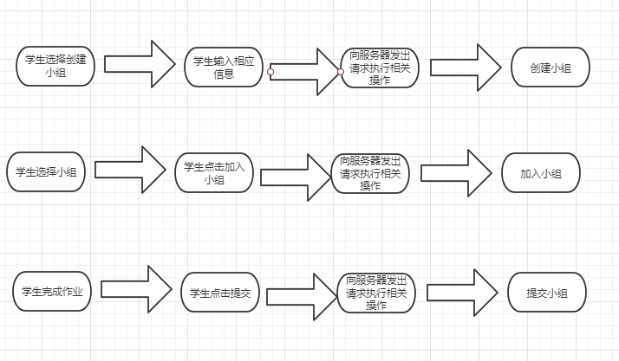

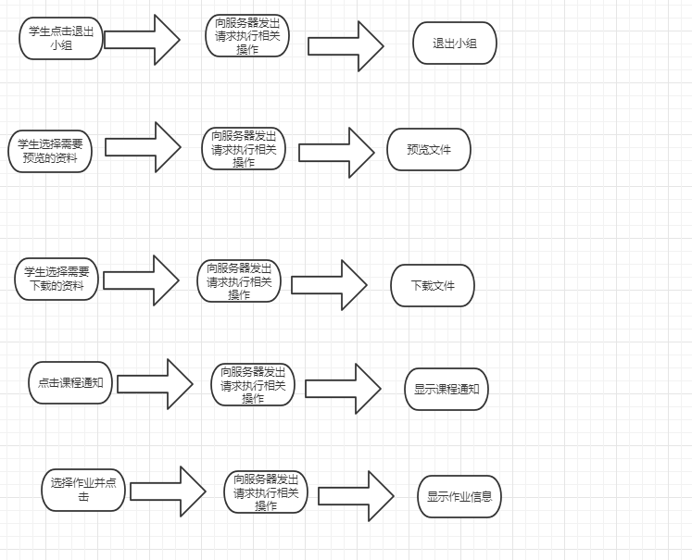

## 教师模块

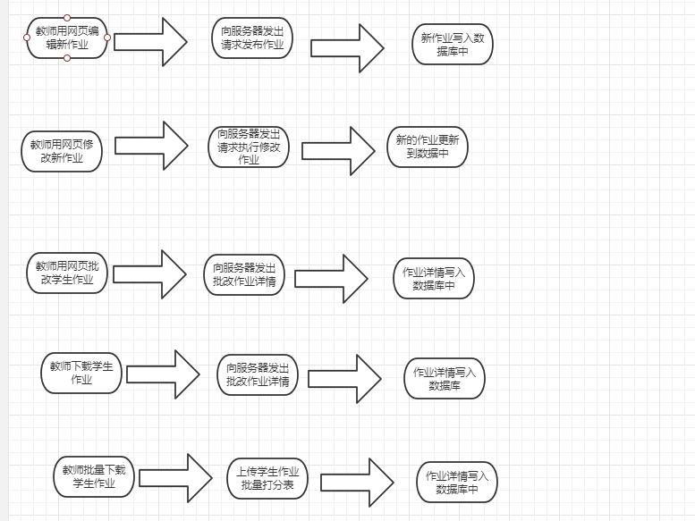

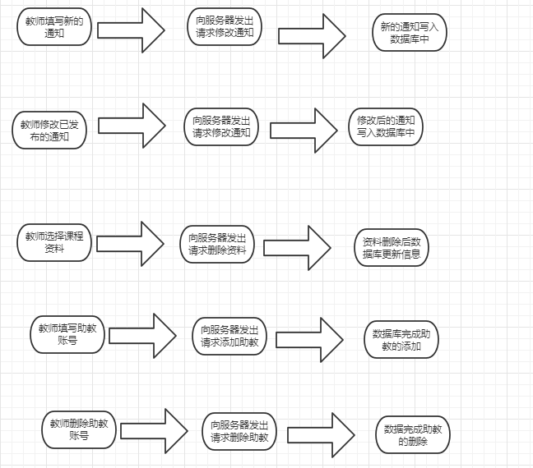

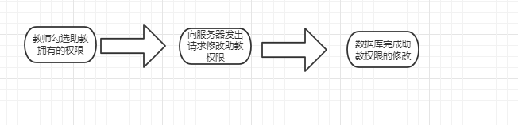

## 管理员模块

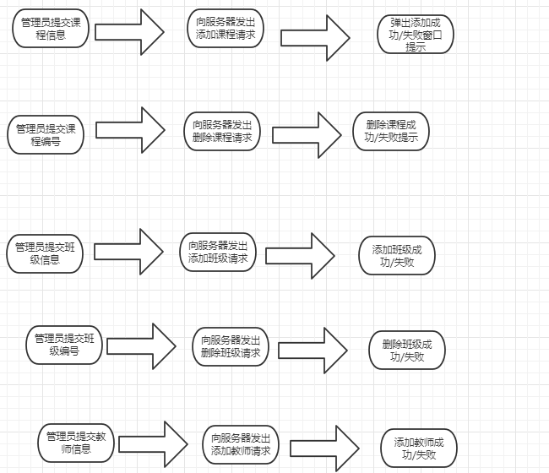

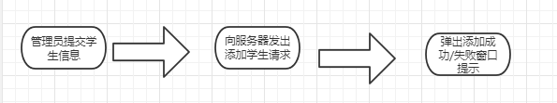

## 共有模块

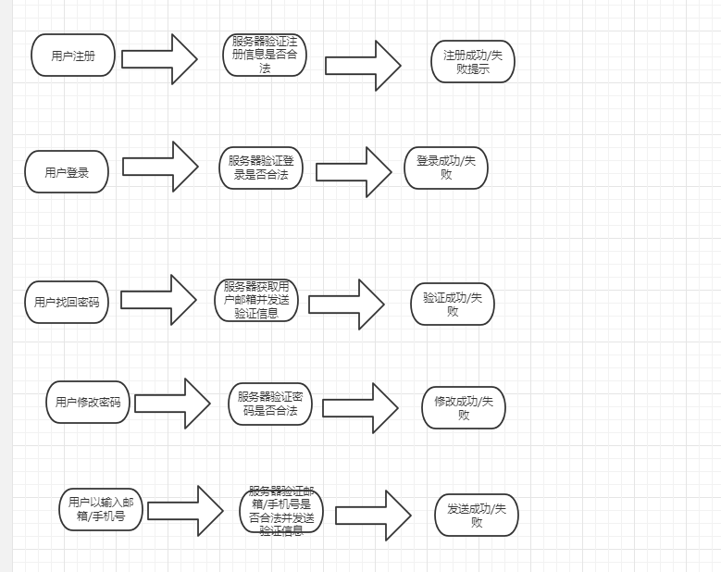

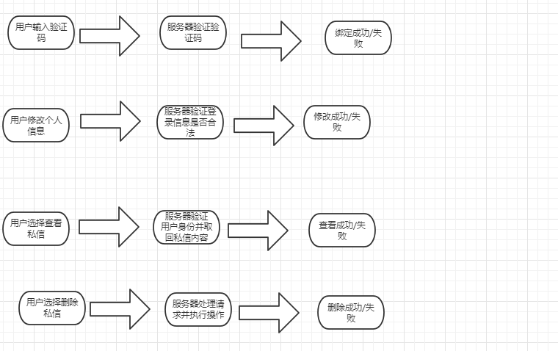

Szx test